- 開頭：
俗話說：「要活就要動。」在這個科技發達的世代，平常大家都坐在電腦前辦公，到了假日竟然還窩在家裡打電腦?!當心久而久之不只身材走樣了，甚至健康都賠上了！該怎麼辦呢？別擔心，趕快放下手邊事物，找一個天氣良好的假日，選一項自己喜愛的運動，一起來活動活動筋骨吧！

- 採訪前心得：
這次呢！我要採訪的對像是我們的班導，而要介紹的運動是「室內羽球」。為什麼呢？因為，原本我還在想該做什麼題目好時，剛好我們體力充沛的班導，邀我們假日來學校打羽球，順便把家長請來，一起享受打羽球的樂趣，這真是太棒了！不但我找到了要採訪的對象，還可以順便活動筋骨，我當然立刻背起相機拿起羽球拍，往瀛海中學出發囉！

- 受訪對象：班導 鄭思杰
採訪者：謝亞諭
介紹運動:羽球
- Q :平均多久運動一次？一次運動多久？
A:一個禮拜3次。一次最少一小時

- Q :最愛從事什麼運動？
A:羽球。

- Q :從事這種運動多久了？
A:從大學到現在

- Q :你為什麼突然想邀班上同學來打羽球呢？
A:因為你們剛升上國一，趁壓力還沒很大的時候，出來運動運動，不然像甚麼好的天氣，窩在家裡打電腦，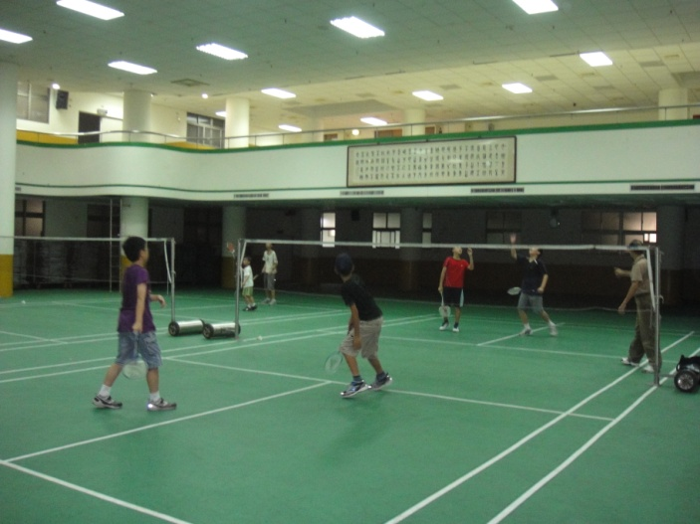不會覺得很可惜嗎？所以我就想帶學生一起來打羽球，一方面可以舒展筋骨、較量球技，另一方面又可以促進大家的感情，不是一舉兩得嗎？

- Q :你覺得運動的好處是什麼？
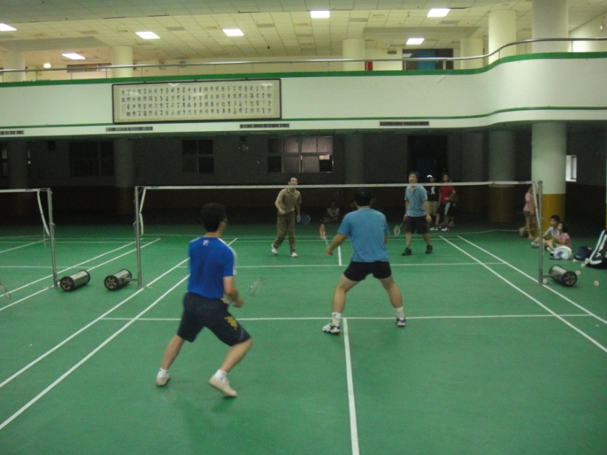
A:當然除了可以讓身體健康、免疫力增強、體力變好之外，還可以添加人生的樂趣呢!，因為去運動時常常交到志同道合的朋友，像你們國一剛升上來，對彼此還不熟悉，剛好有這個機會，原本平常跟你沒有交集的人，你可以藉著邀請他打羽球，然後進一步跟他聊天認識他。而且還有許多同學帶家人來，有些家長在一旁看自己的孩子不用強迫他離開電腦桌就主動運動而感到欣慰不少，有些家長藉由今天順便跟老師溝通瞭解孩子在學校的問題還有跟其他家長分享意見，更有些家長直接下場來個pk賽或教同學們打羽球，大家都玩得很盡興呢！

- 採訪後心得:
這次的採訪讓我收穫良多，不但交了許多朋友,更重要的是我終於體會到運動的重要了!其實原本我也是一個不愛運動的小孩，常常窩在家裡當宅女，我的媽媽為了我身體健康常常督促我要我去運動，但我總是愛理不理的。今天我原本主要是來採訪，但因為老師和同學熱情的邀請，所以我就想順便動一動身體也不錯，只是沒想到因為長期不愛運動的關係，才沒幾下我就累得氣喘吁吁，這時我才發現原來體力是平時就要鍛鍊的，而且老師趁機告訴我其實體力是讀好書重要關鍵，他說其實成績好的學生不是整天待在家裡一直背書就拿到好成績喔，而是那種有固定運動習慣的學生，因為讀書也需要體力啊!如果你每天都不運動怎麼可能體力會好呢!?
這時突然我想起老師第一天開學時就跟我們講的道理，其中一點就是[鍛鍊體力，訓練腦力]，一瞬間我恍然大悟，難怪以前我認識的成績優秀的朋友通常都是運動專家!
後來一位熱心的家長願意教我羽球的正確打法，讓我又多學習了一項，這次真的很感謝老師願意給我採訪又教我正確的觀念，而且打完了這次的羽球後，讓我開始喜愛上羽球，也喜愛上運動了呢!!
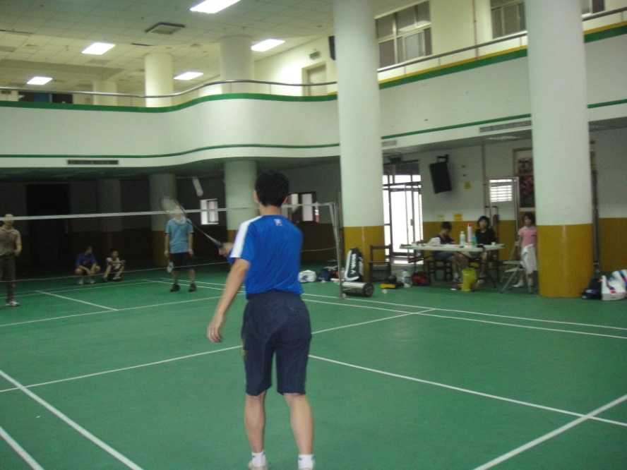文字、圖文
By 小記者 謝亞諭

